

Android Basic
(Part 3)

Họ và tên : Trần Đức Lâm
Trường : Học viện công nghệ Bưu chính Viễn thông
Staff-code: INS046
Khóa: Open Education 12.
Đơn vị : Framgia

Hà Nội – 2018
- Giới thiệu về cấu hình Run/Debug
Các cấu hình chạy / gỡ lỗi chỉ định các chi tiết như cài đặt ứng dụng, khởi chạy và các tùy chọn kiểm tra. Bạn có thể xác định cấu hình để sử dụng một lần hoặc lưu cấu hình để sử dụng trong tương lai. Sau khi lưu, bạn có thể chọn cấu hình từ danh sách thả xuống Chọn Run / Debug. Android Studio lưu cấu hình như một phần của dự án.
- Mở hộp thoại
Để mở hộp thoại Run / Debug Configurations, chọn Run > Edit Configurations . Các Run / Debug Configurations thoại xuất hiện.
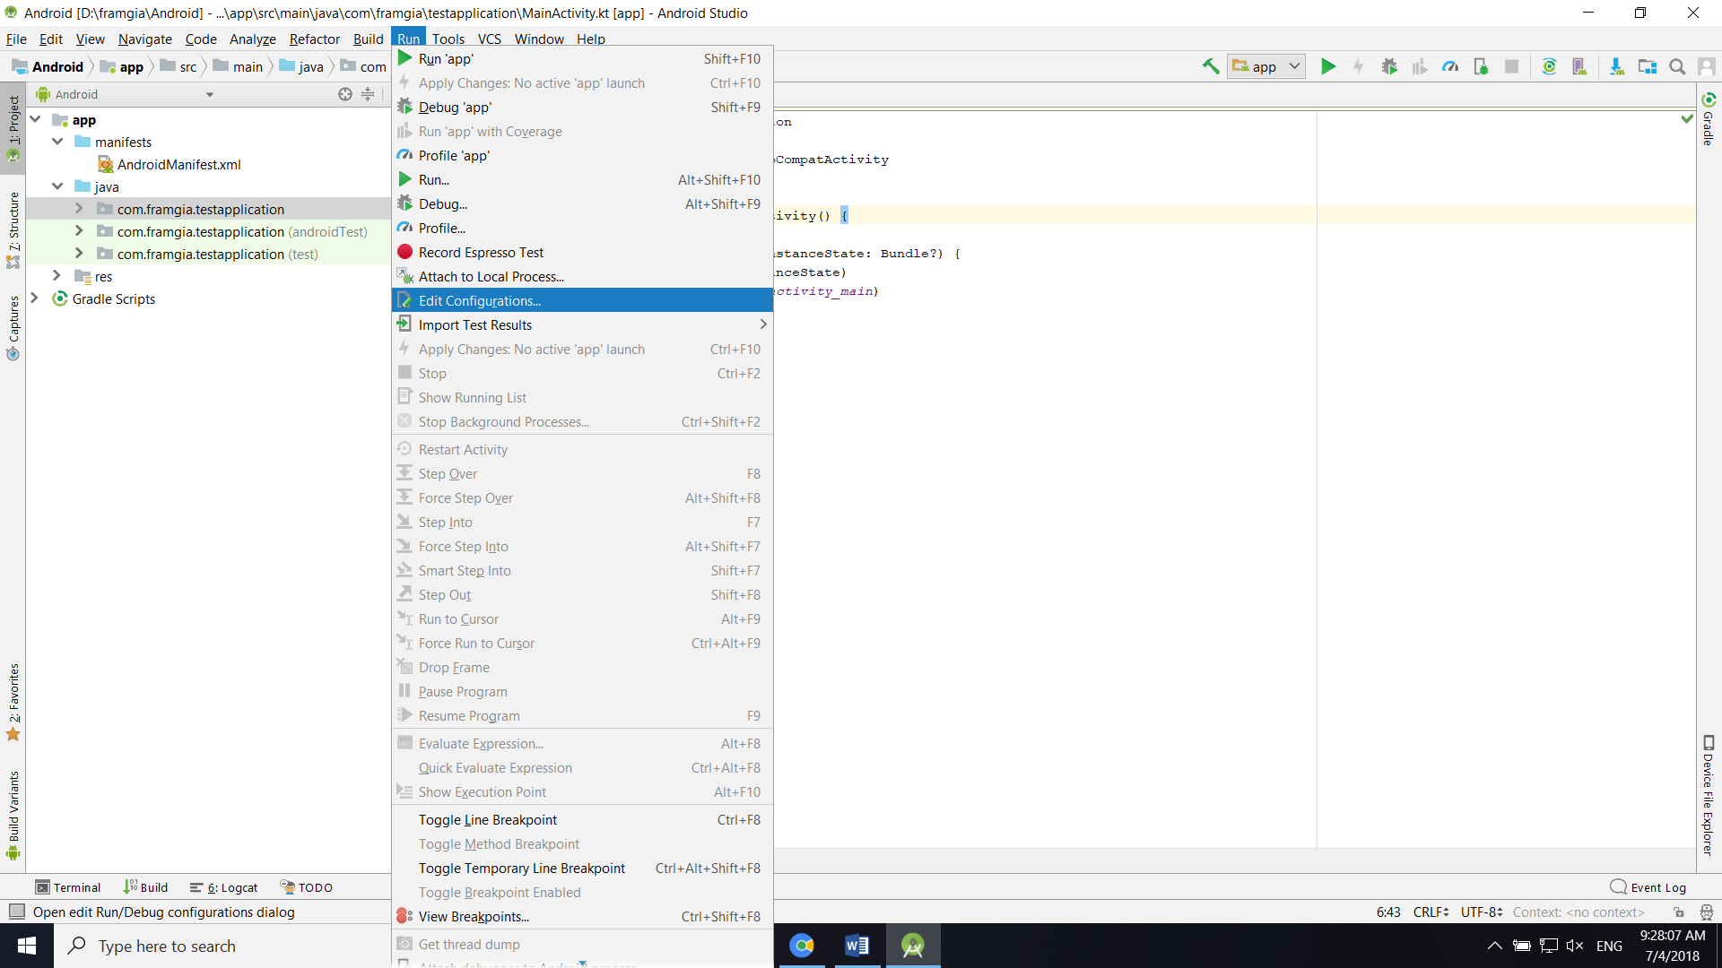
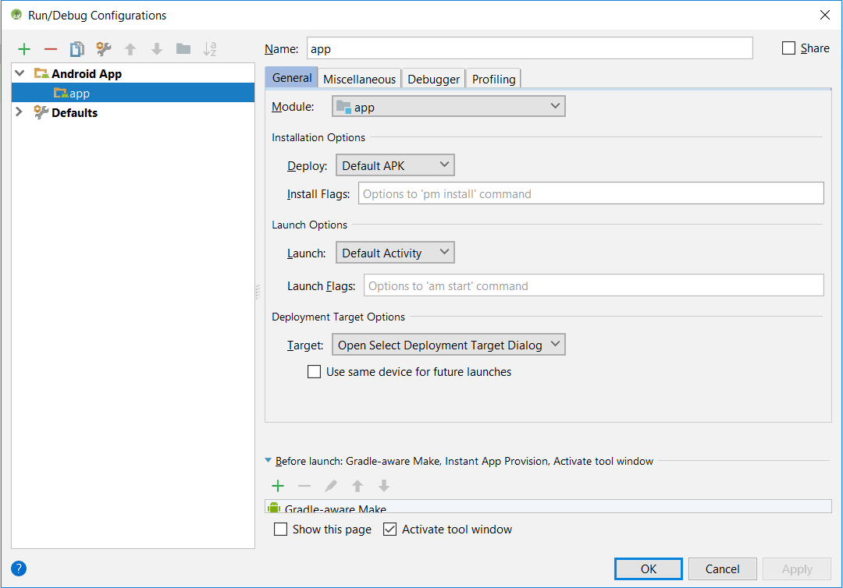
- Trong hộp thoại này bạn có thể :
- Create new run/debug configurations.
- Edit run/debug configurations.
- Edit default templates.
- Sort and group configurations.
- Create a new run/debug configuration.
Để xác định cấu hình chạy / gỡ lỗi bắt đầu từ bản sao của một cấu hình khác, hãy làm theo các bước sau:
- Mở hộp thoại Run / Debug Configurations .
- Chọn cấu hình Run / Debug hiện có trong ngăn bên trái.
- Nhấp vào Copy Configuration  .
- Nhập tên vào trường Name .
- Sửa đổi cấu hình, nếu cần.
- Nhấp vào Apply hoặc OK .
Để tạo cấu hình Run / Debug cho một mục trong dự án của bạn, hãy làm theo các bước sau:
- Mở một dự án trong chế độ xem Android hoặc Project .
- Trong cửa sổ Project , nhấn chuột phải vào một mục có thể kiểm thử và chọn Run filename hoặc Debug filename . Android Studio tạo cấu hình chạy / gỡ lỗi tạm thời và khởi chạy ứng dụng của bạn.
- Chọn Save từ danh sách thả xuống Chọn Run / Debug Configuration trên thanh công cụ. Nếu bạn không thấy thanh công cụ, hãy chọn Xem> Thanh công cụ .
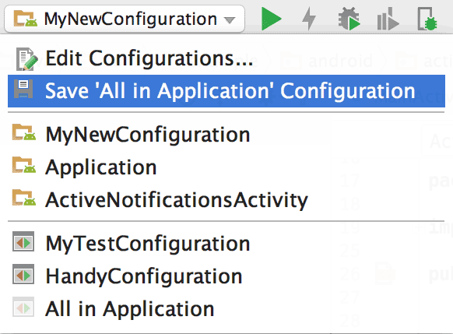
Để tạo cấu hình chạy / gỡ lỗi cho một lớp hoặc phương thức trong mã Java của bạn, hãy làm theo các bước sau:
- Mở một dự án trong chế độ xem Android hoặc Project .
- Mở một tệp Java trong Trình chỉnh sửa mã.
- Chọn một lớp hoặc phương thức trong mã, sau đó nhấn Control + Shift + T
- Chọn Tạo thử nghiệm mới từ trình đơn xuất hiện.
- Trong hộp thoại Tạo thử nghiệm , tùy ý thay đổi hoặc thiết lập các giá trị và bấm OK .
- Trong hộp thoại Chọn thư mục đích , chọn vị trí trong dự án bạn muốn Android Studio đặt thử nghiệm. Bạn có thể chỉ định vị trí theo cấu trúc thư mục hoặc bằng cách chọn một lớp lân cận.
- Nhấp vào OK .
- Thử nghiệm mới xuất hiện trong cửa sổ Dự án trong bộ nguồn thử nghiệm tương ứng.
- Để chạy thử nghiệm, hãy thực hiện một trong các thao tác sau:
  - Trong cửa sổ Project , nhấn chuột phải vào kiểm tra và chọn Run hoặc Debug .
  - Trong Trình soạn thảo mã, bấm chuột phải vào một định nghĩa lớp hoặc tên phương thức trong tệp thử nghiệm và chọn Chạy hoặc Gỡ lỗi để kiểm tra tất cả các phương thức trong lớp.
- Chọn Save từ danh sách thả xuống Chọn Run / Debug Configuration trên thanh công cụ.
Để tạo danh sách tác vụ, hãy làm theo các bước sau:
- Ở cuối hộp thoại Run / Debug Configurations trong Before launch , nhấn Add và chọn một loại nhiệm vụ. Nếu hộp thoại mở ra, hãy điền vào các trường và nhấp vào OK .
- Thêm các tác vụ khác nếu cần.
- Để sắp xếp các tác vụ, hãy chọn một công việc và nhấp vào Lên và Xuống để di chuyển nó lên hoặc xuống trong danh sách.
- Chọn Hiển thị trang này nếu bạn muốn hiển thị cài đặt cấu hình chạy / gỡ lỗi trước khi áp dụng chúng.
- Tùy chọn này được bỏ chọn theo mặc định.
- Chọn Cửa sổ công cụ hiện hoạt nếu bạn muốn cửa sổ công cụ Chạy hoặc Gỡ lỗi được kích hoạt khi bạn chạy hoặc gỡ lỗi ứng dụng của mình.
Tùy chọn này được chọn theo mặc định.
Để xóa tác vụ khỏi danh sách, hãy làm theo các bước sau:
- Chọn một nhiệm vụ.
- Nhấp vào Xóa .
Để chỉnh sửa tác vụ, hãy làm theo các bước sau:
- Chọn một nhiệm vụ.
- Nhấp vào Chỉnh sửa  .
- Chỉnh sửa cài đặt tác vụ trong hộp thoại mở ra, sau đó bấm OK .
- Cấu hình máy ảo
- Trong máy ảo này, các nút cứng được bật và bạn có thể kiểm
tra các nút Home, menu, back,…
- Trong máy ảo này, DPad được bật và bạn có thể kiểm tra
DPad.
- Trong máy ảo này, bàn phím được bật và bạn có thể dùng bàn
phím máy tính để kiểm tra bàn phím.
- Trong máy ảo này, bàn phím ảo có thể sẽ hiển thị tiếng Nhật và
có thể không có các dấu hoặc nút Done. Để sửa lỗi này, nhấn
giữ vào EditText, chọn Input method và chọn Android
keyboard.

